ÅrböleNytt 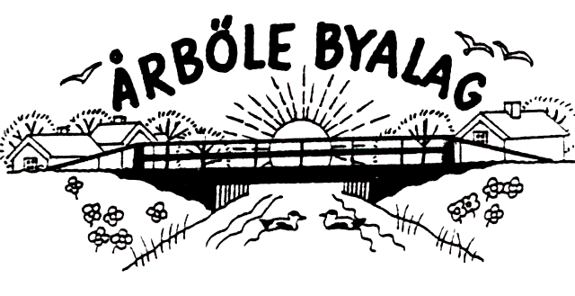

Info-blad till alla boende i Årböle Rote/och andra intresserade januari 2010
_______________________________________________________________

Dags för årets första ÅrböleNytt!
Alla läsare önskas en God fortsättning på det nya året, som vi nu skriver 2010. Vi hoppas på ett bra decennium för Årböle rote.

Sen sist har Byalaget haft styrelsemöte
Bosse och PG berättade vad de planerat tillsammans med ungdomarna Charlotta och Joel m.fl. angående årets sportlovsaktivitet. Förslagen man enades om var: badresa till Gävle eller Uppsala, ishockeymatch eller curlingspel i Gävle. Alla förslagen kollades och de kom fram till att se en ishockeymatch passade bäst i år.

Styrelsen beslutade att årets sportlovsaktivitet blir en resa till Gävle den 27 februari för att se ishockeymatchen mellan Brynäs och Frölunda. Byalaget står för resekostnaden med buss, samt bjuder ungdomarna under 18 på inträdesavgiften. 30 platser är förbokade, varav en till chauffören. Först till kvarn… Ungdomarna har förtur.

Det blev också en bredbandsdiskussion på styrelsemötet. Anledningen var en inbjudan till kommunhuset den 10 februari då kommuninnevånarna är välkomna att få information om e-posthandel av Posten AB och Hela Sverige ska leva. PG rapporterade hur bredbandsutbyggnaden fortskrider. Landsbygden vill man inte satsa på! Han hänvisade till en IT rapport för Uppsala län som han hade fått. Läs sammanfattningen på nästa sida!

Det beslutades att bredbandsgruppen, PG, Roger och Sverker ska åka på mötet den 10 februari. Hör av er till dem om du är intresserad av att följa med.

På Tur i Hållnäs går av stapeln den 7-8 augusti. Årböle kommer att delta på lördagen. Om någon har nya programförslag, hör gärna av er till Styrelsen. Kontaktperson till Vi Vill-gruppen blev Kerstin Gåvermark.

Årets Byastämma bestämdes till den
9 maj kl.10. Mer information i kommande
ÅrböleNytt.

Årböle Byalag anordnar
resa till Gävle för medlemmar

Lördagen den 27 februari
för att se ishockeymatchen
mellan Brynäs och Frölunda

Avresa från busskuren i Årböle kl.16.30.

Biljettpriset är 140 kr. som alla över 18 år betalar själv. Förtäring finns i lokalen.

OBS! Anmälan senast
den 15 februari till
Bosse, 340 35 el. PG, 340 32

Sammanfattning av IT rapport 2009, Uppsala län.
Utbyggnaden av kommunikationsnät och tjänster görs idag av privata operatörer helt på kommersiell grund.

Denna rapport visar att det finns omfattande brister i IT infrastrukturen i Uppsala län och kommunerna bör utgående från detta göra bedömningar och prioriteringar av åtgärder.

På landsbygden i Uppsala län finns 73 595 boende och 8 759 företag varav 4 302 har anställd personal.

På landsbygden i Uppsala län har 43 % av de boende på landsbygden och 46 % av företagen på landsbygden bristande tillgång till ADSL tjänster. Dagens ADSL teknik uppfyller inte kraven på kapacitet för år 2013.

I Uppsala län saknar 83 % av de boende på landsbygden och 84 % av företagen på landsbygden tillgång till fiber inom ett avstånd av maximalt 500 meter. Utbyggnaden av fiberbaserade nät på landsbygden har endast i begränsad omfattning påbörjats.
En utbyggnad av bredbandsnät på landsbygden förutsätter att det finns organisationer på lokal, regional och nationell nivå som har till uppgift att arbeta med en utbyggnad av IT-infrastrukturen.

Regionala och kommunala samordnings och planeringsfunktioner som aktivt arbetar med IT infrastrukturfrågor bör inrättas. Det leder till bättre service, lägre kostnader, mindre miljöpåverkan och färre klagomål från hushåll och företag.
Medlemsavgiften är 150 kr för familj och 100 kr för enskild medlem. Betala gärna till bankgiro, men det går också bra att betala direkt till kassören.
Besök gärna Byalagets hemsida
www.arbole.se

www.arbole.se

Samordningen bör innehålla bland annat följande moment:
- Generellt följa den affärsmässiga och tekniska utvecklingen inom IT-infrastruktur.
- Observera och dokumentera IT-infrastrukturens utveckling i länet/kommunerna.
- Följa förändrade utbud av tjänster från nya aktörer och befintliga aktörer
- Identifiera brister på kort och lång sikt utgående ifrån av län och kommuner fastställda mål.
- Utgöra ett stöd för byalag och liknande organisationer som kan bidra med lokala initiativ och insatser.
- Prioritera åtgärder utgående ifrån:
  - Politiskt fastlagda regionala och kommunala mål
  - Ekonomiska resurser inklusive ekonomiskt stöd
  - Marknadsaktörernas vilja att delta i utbyggnaden på landsbygden.
- Planera projekt för konkurrensutsättning
- Genomföra konkurrensutsättning av projekt med offentligt stöd
- Uppföljning av projekt som finansierats med offentligt stöd

Denna rapport är avsedd att vara ett underlag i det fortsatta kommunala och regionala planeringsarbetet avseende IT infrastrukturfrågor.
abdefvbhijka
Lite Rotehistoria om Hållnäs kolarbönder fortsätter i nästa ÅrböleNytt

Årböle Byalag
Ordf. Elisabeth Sjöqvist, 0294-340 10
sekr.: Anneli Olarsbo
kassör: P G Wahlgren
Handelsbanken bg.nr. 5006-2397

